实验三 软件详细设计实验报告
姓名：郭林桦 班级：2421814 学号：2024214861

一、实验目的
学会运用几种常用的软件详细设计工具，如程序流程图、盒图、PAD 图和判定表，将给定的软件问题描述转化为过程设计结果，同时进行环路复杂度计算，判断结构化设计结果的复杂性。

二、实验环境
操作系统：Windows 绘图工具：Visio 2016 文档编辑软件：Word 2016

三、实验内容
本实验完成两道题目： 题目一：航空公司行李托运费计费模块； 题目二：校园闲置流转平台-物品流转模块（物品借用业务）。
题目 1 业务描述： 某航空公司规定，乘客可以免费托运重量不超过 20 公斤的行李，当行李重量超过 20 公斤，对头等舱的国内乘客超重部分每公斤收费 6 元，对公务舱的国内乘客超重部分每公斤收费 8 元，对经济舱的国内乘客超重部分每公斤收费 10 元。对外国顾客超重部分每公斤收费比国内乘客多 1.5 倍，对残疾乘客超重部分每公斤收费比正常乘客少一半。
题目 2 业务描述： 校园闲置流转平台分为 4 大模块：用户管理、物品流转、消息提醒、后台审核。选取核心业务物品借用。用户登录→进入物品检索→输入检索条件→查看物品信息→发起预约请求→物主接收预约会话→双方确认借用→生成借用记录→到期触发消息通知→归还物品→填写评价。
两道题目均需要完成 4 项任务： 1、用 Visio 绘制模块 / 算法流程图。 2、用 Word 绘制详细设计结果的判定表（如有判断）。 3、用类 C代码写出伪码。 4、用 McCabe 方法计算程序复杂度。首先将流程图映射为流图，然后用 McCabe 方法计算环形复杂度，计算过程写入实验报告。

四、实验结果

题目一：航空行李托运费计算模块

1.1 Visio 绘制算法流程图
业务流程： 开始→输入行李重量 w、舱位、国籍、是否残疾→判断 w ≤20？，是则托运费 fee=0；否则计算超重重量，根据舱位取国内基础单价；判断是否外国乘客，是则单价 ×1.5；再判断是否残疾乘客，是则单价 ×0.5；计算总费用；输出托运费，结束。
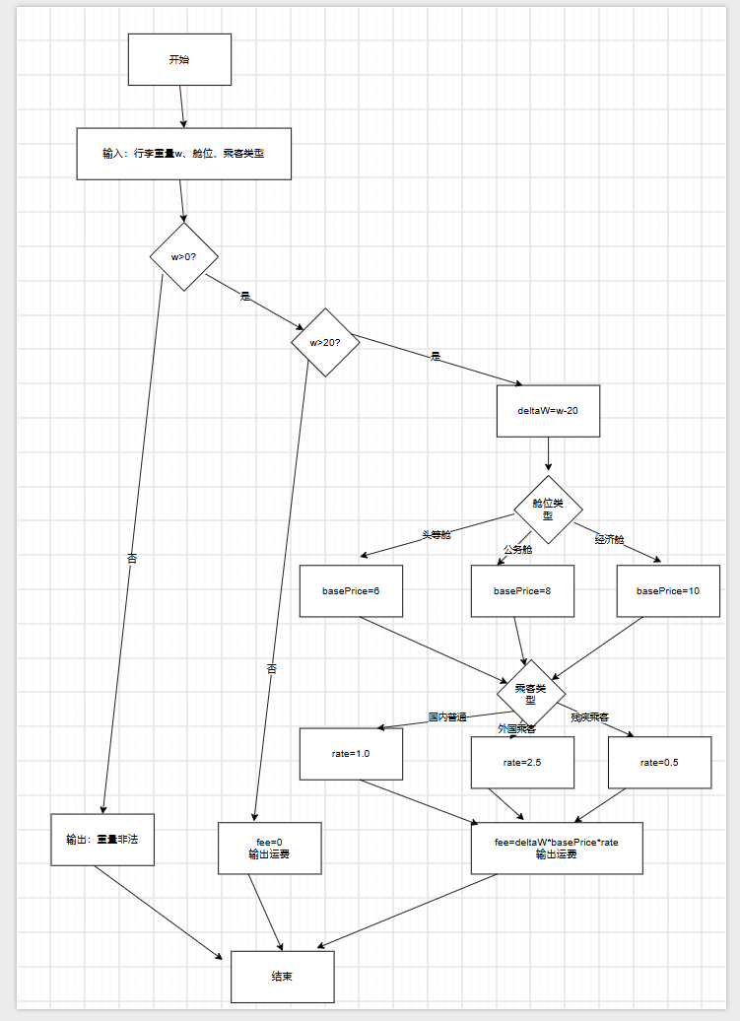
Visio 绘制说明：打开 Visio2016，新建【基本流程图】，椭圆起止框、矩形处理框、菱形判断框。

1.2 Word 绘制判定表
条件：
- C1：w>0；C2：w>20；C3：舱位；C4：乘客类型

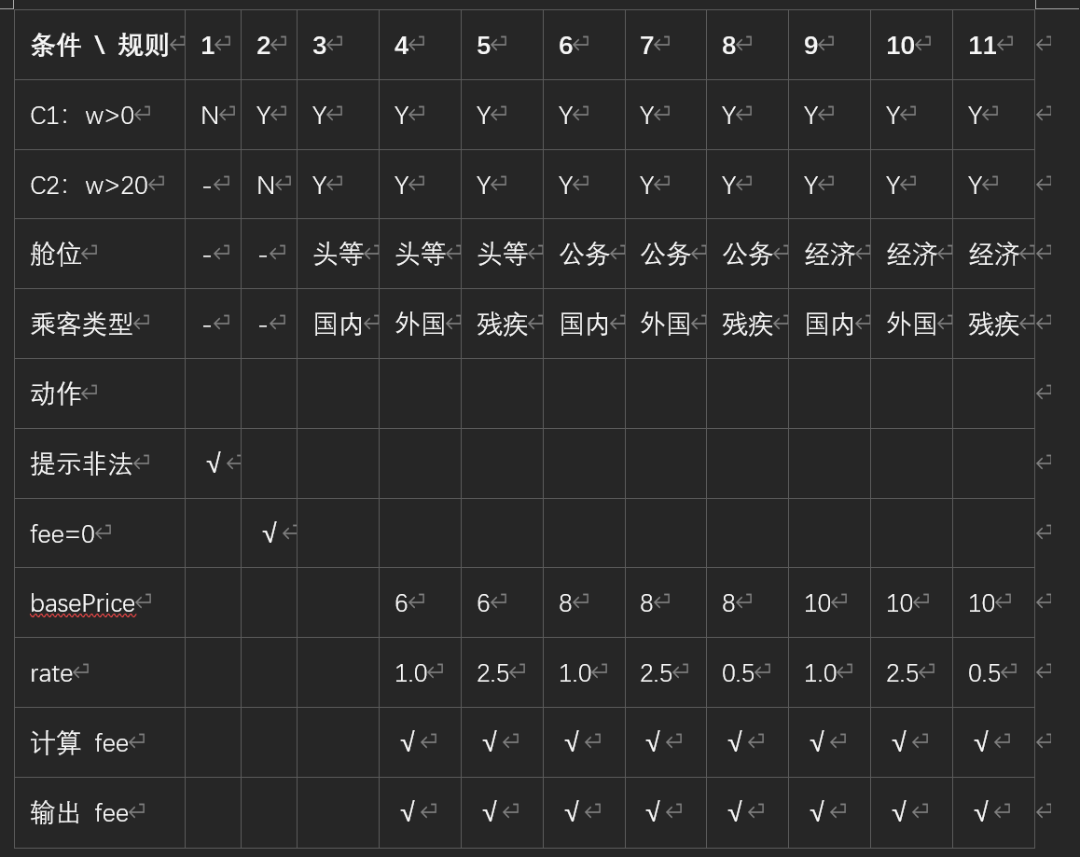

1.3 类 C 伪代码
/*
函数功能：计算航空行李托运费
输入参数：
w：行李重量(kg)
cabin：舱位，1-头等舱，2-公务舱，3-经济舱
pType：乘客类型，1国内普通，2外国乘客，3残疾乘客
输出：打印托运费
*/
void calcLuggageFee(float w, int cabin, int pType)
{
float fee = 0;
float deltaW;
float basePrice;
float rate;

//校验重量合法性
if(w <= 0)
{
printf("输入重量非法！\n");
return;
}

//不超重，免费
if(w <= 20)
{
fee = 0;
printf("托运费：%.2f 元\n", fee);
return;
}

//计算超重重量
deltaW = w - 20;

//根据舱位获取基准单价
switch(cabin)
{
case 1: basePrice = 6; break;
case 2: basePrice = 8; break;
case 3: basePrice = 10; break;
default:
printf("舱位输入错误！\n");
return;
}

//根据乘客类型取计费系数
switch(pType)
{
case 1: rate = 1.0f; break;
case 2: rate = 2.5f; break;
case 3: rate = 0.5f; break;
default:
printf("乘客类型输入错误！\n");
return;
}

//计算总运费
fee = deltaW * basePrice * rate;
printf("托运费：%.2f 元\n", fee);
return;
}

1.4 McCabe 环形复杂度计算
将程序流程图映射为控制流图
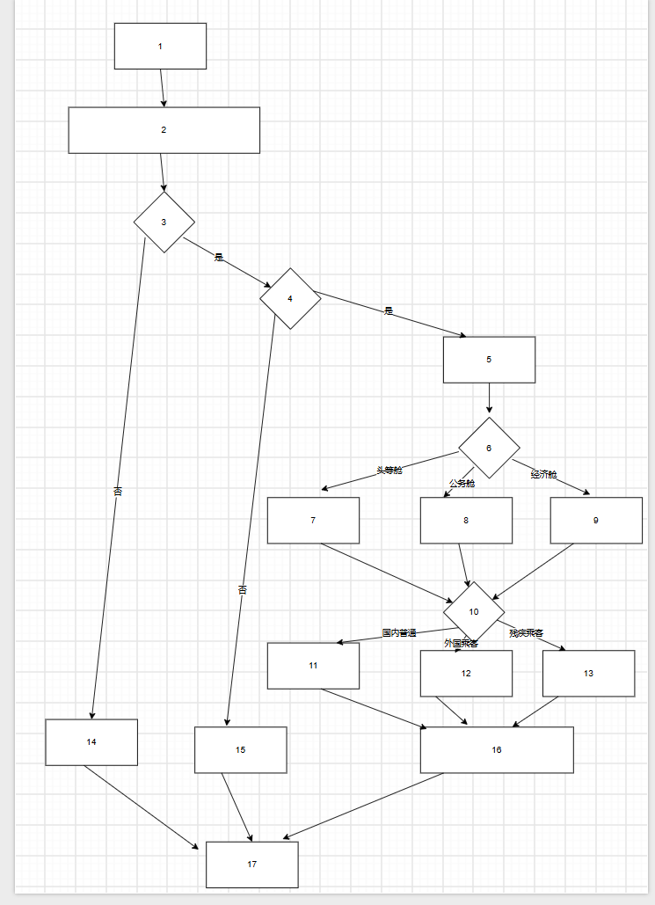

计算方法 1：边-节点公式 V(G)=E-N+2
- 节点数 N=19
- 边数 E=22
V(G)=22-19+2=5
计算方法 2：判定节点公式 V(G)=P+1
判定节点 P（分支点）：
- if(w<=0)
- if(w<=20)
- switch(cabin)
- switch(pType) 判定点 P=4
V(G)=4+1=5
计算方法 3：区域计数法
数控制流图封闭区域，加上外部区域，总区域数 R=5，V(G)=R=5
环形复杂度结果：5
说明：该模块环形复杂度为 5，程序属于中等复杂度，至少设计 5 条独立路径完成白盒测试。
5 条独立路径
路径 1：w≤0 →输出重量非法 路径 2：w>0，w≤20 →运费为 0 路径 3：超重，头等舱，国内普通乘客 路径 4：超重，公务舱，外国乘客 路径 5：超重，经济舱，残疾乘客
5、实验小结
本次实验完成航空行李托运费核心模块的详细设计。使用程序流程图描述算法流程，判定表梳理全部组合条件；编写类 C 伪代码描述程序逻辑；通过 McCabe 三种方式计算环形复杂度得到结果为 5。 通过本次实验掌握了软件详细设计工具，理解圈复杂度含义，圈复杂度数值越大，程序分支越多，维护与测试难度越高。

题目二：校园闲置流转平台-物品借用业务模块

2.1 Visio 绘制模块 / 算法流程图（物品借用业务流程）
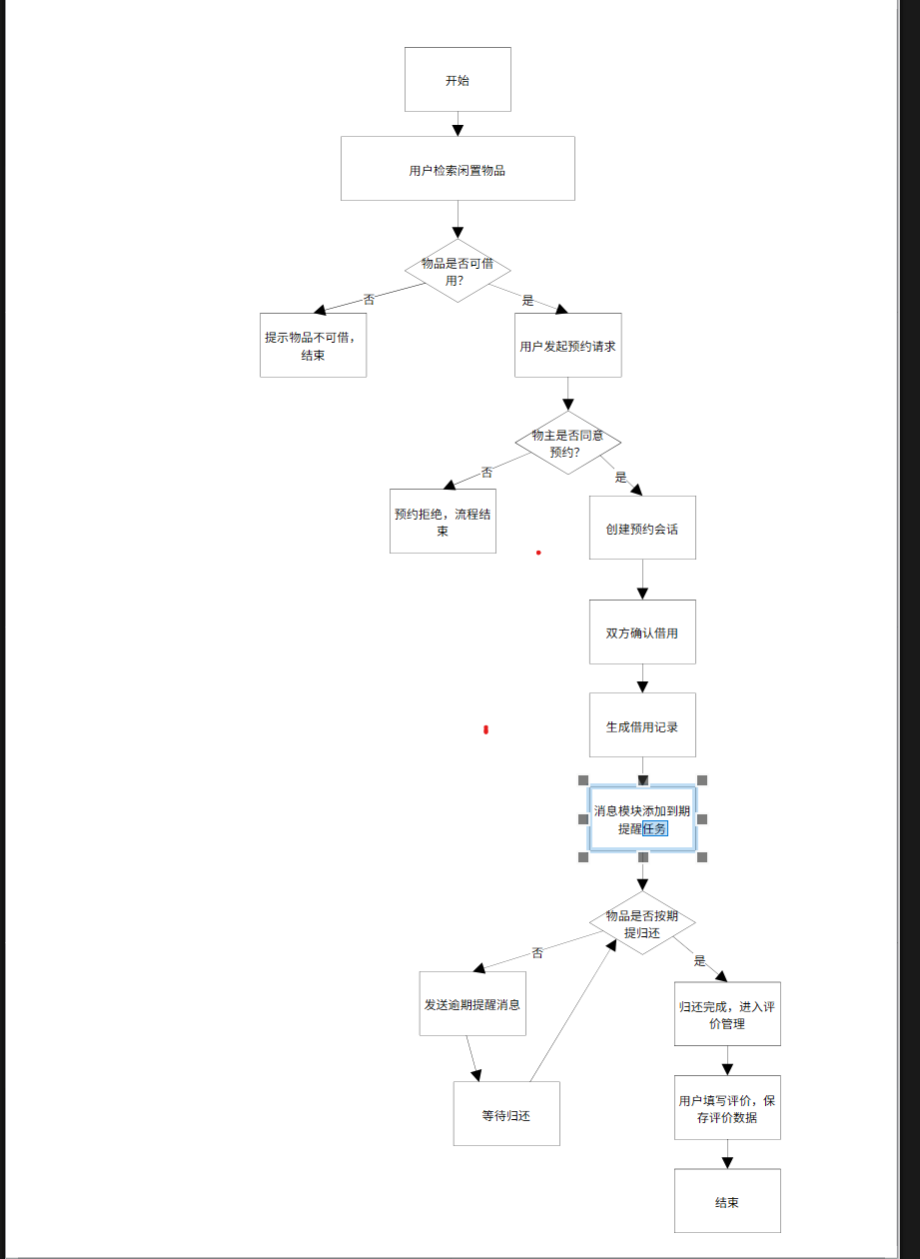
Visio 绘制说明：打开 Visio2016，新建【基本流程图】，按节点绘制。

2.2 Word 绘制判定表（预约借用判断）
判定条件： 条件 1：物品状态（可借用：Y / 不可借用：N） 条件 2：物主是否同意预约（同意：Y / 拒绝：N）
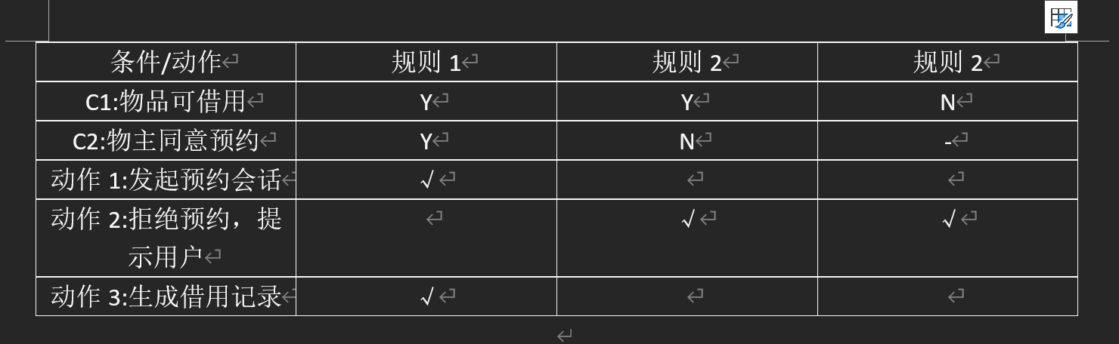

2.3 类 C 伪代码（物品借用业务）

// 物品结构体
typedef struct Item {
char itemId[32];
int isBorrowable; // 1：可借用，0：不可借用
} Item;

// 借用记录结构体
typedef struct BorrowRecord {
char recordId[32];
char userId[32];
char ownerId[32];
int isReturnOnTime; // 1：按期归还，0：未归还
} BorrowRecord;

/*
* 物品借用主函数
* 参数 userId：借用人ID，itemId：物品ID
*/
void borrowItem(char *userId, char *itemId)
{
Item *item;
BorrowRecord *record;
int ownerAgree;

// 1. 查询物品信息
item = findItemById(itemId);
if (item->isBorrowable == 0)
{
printf("物品不可借用，流程终止\n");
return;
}

// 2. 发起预约请求，询问物主是否同意
ownerAgree = sendRequestToOwner(userId, itemId);
if (ownerAgree == 0)
{
printf("物主拒绝预约，流程终止\n");
return;
}

// 3. 创建预约会话，生成借用记录
createChatSession(userId, item->ownerId);
record = createBorrowRecord(userId, itemId);

// 4. 注册到期提醒任务到消息提醒模块
addReminderTask(record);

// 5. 循环等待物品归还
while (record->isReturnOnTime == 0)
{
printf("物品未归还，发送逾期提醒消息\n");
sendOverdueMsg(record);
waitSomeTime();
}

// 6. 物品归还完成，开启评价管理入口
openEvaluation(record->recordId);
printf("借用流程结束\n");
}

// ----------------工具函数声明----------------
Item* findItemById(char *itemId); // 根据物品ID查询物品
int sendRequestToOwner(char *userId, char *itemId); // 发送预约请求，返回0拒绝，1同意
void createChatSession(char *u1, char *u2); // 创建预约会话
BorrowRecord* createBorrowRecord(char *uid, char *iid); // 创建借用记录
void addReminderTask(BorrowRecord *r); // 添加到期提醒任务
void sendOverdueMsg(BorrowRecord *r); // 发送逾期提醒消息
void waitSomeTime(); // 等待一段时间
void openEvaluation(char *recordId); // 开启评价入口

2.4 McCabe 环形复杂度计算

步骤 1：将流程图映射为控制流图
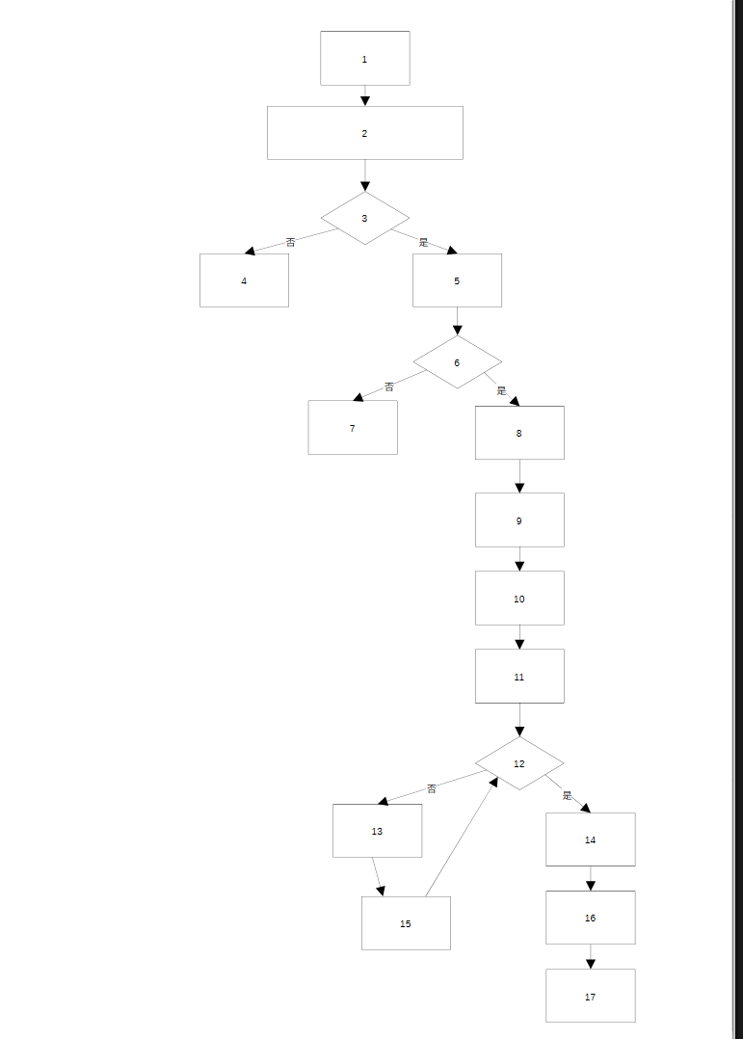

步骤 2：McCabe 三种计算
1）边-节点公式
V(G)=E-N+2 =16-14+2 = 4
2）判定节点公式
V(G)=P+1 =3+1 =4
3）区域计数法：共 4 个独立区域，V(G)=4
结论：物品借用业务环形复杂度 =4 4 条独立路径： 路径 1：1-2-3-4-14 路径 2：1-2-3-5-6-7-14 路径 3：1-2-3-5-6-8-9-10-11-13-14 路径 4：1-2-3-5-6-8-9-10-11-12-11-13-14

五、实验总结
本次实验完成两道详细设计题目：航空行李托运费模块、校园闲置流转平台物品借用模块。 两道题目均完成 Visio 算法流程图绘制、Word 判定表设计、伪代码编写，并且使用 McCabe 的边-节点公式、判定节点公式、区域计数法分别计算环形复杂度。 环形复杂度用于衡量程序控制逻辑复杂程度，数值越高，分支、循环越多，代码出错风险越高；根据环形复杂度可以得到独立路径，用于设计测试用例，实现分支覆盖，保障模块业务逻辑正确性。通过实验掌握了程序流程图、判定表、伪代码等详细设计工具，理解 McCabe 圈复杂度原理与计算方法。

